Перелік питань
з навчальної дисципліни
«Керування робочими процесами АТЗ»
за спеціальністю: 274 «Автомобільний транспорт»
освітнього ступеня: «магістр»
№ | Текст завдання
1. | Вкажіть, що з переліченого не є одним із різновидів АКПП: …
2. | Більшість виконавчих механізмів електронних систем керування роботою АКПП за принципом дії є: …
3. | Що з перерахованого є завданням електронних систем керування АКПП?
4. | Яка з перелічених особливостей характеризує АКПП тіптронік?
5. | Яка з перелічених особливостей характеризує роботизовану коробку передач?
6. | Яка з перелічених особливостей характеризує варіаторну коробку передач?
7. | Вкажіть, з якою метою в АКПП використовується режим кік-даун?
8. | Вкажіть, з якою метою електронний блок керування АКПП може переключати передачі з використанням різних алгоритмів – спортивного, зимового і т д
9. | Який з перелічених режимів є одним із режимів роботи автомобільного двигуна внутрішнього згоряння?
10. | Вкажіть, яка складова контролера EFI використовується для обробки сигналів від резистивних давачів:
11. | Зазначте, з якою метою у системі EFI використовується давач детонації:
12. | Яким чином проводиться перевірка на справність давача температури охолоджуючої рідини?
13. | Регулятор холостого ходу за способом керування з боку контролера системи EFI є:
14. | Давач обертів колінвалу в системі EFI є:
15. | Зазначте, з якою метою у системі EFI використовується лябмда-зонд:
16. | Давач положення дросельної заслінки в системі EFI є:
17. | Вкажіть, який вид сигналу передають до контролера системи EFI резистивні давачі:
18. | Вкажіть, на основі взаємодії яких елементів працюють імпульсні давачі, що побудовані на основі ефекту Хола?
19. | Яким чином проводиться перевірка на справність давача положення дросельної заслінки?
20. | Які характеристики автомобіля поліпшує система ЕFI?
21. | Форсунка за способом керування з боку контролера системи EFI є:
22. | Давач концентрації кисню (лямбда-зонд. В системі EFI є:
23. | Зазначте, з якою метою у системі EFI використовується давач фаз:
24. | Яким чином проводиться перевірка на справність давача швидкості автомобіля?
25. | Вкажіть, на який із зазначених пристроїв контролер системи EFI видає діагностичну інформацію:
26. | Таймер у складі контролера EFI  Використовується для:
27. | Для чого у складі контролера системи EFI використовується аналогово-цифровий перетворювач?
28. | Яка складова системи EFI використовується для забезпечення роботи системи в режимі зворотного зв'язку?
29. | В якому режимі роботи системи EFI ігноруються дані, що поступають від лямбда-зонда:
30. | В якому режимі роботи системи EFI не подаються імпульси на форсунки:
31. | У чому полягає основна відмінність електронних систем керування подачею палива в дизельних двигунах порівняно з бензиновими?
32. | Вкажіть, яким чином забезпечується тимчасове відключення циліндрів у багатоциліндрових двигунах?
33. | Які з перелічених недоліків гальмують масове впровадження електромобілів на сучасному етапі?
34. | Вкажіть, на які групи поділяються схеми організації гібридних автомобілів?
35. | Вкажіть, в якому випадку під час руху автомобіля накопичується енергія у системах KERS?
36. | Який із перерахованих електронних пристроїв забезпечує функціонування системи допомоги при гальмуванні Break Assist?
37. | Який із перелічених давачів є головним у системі ABS?
38. | Що з перерахованого не є одним з режимів роботи каналу системи ABS?
39. | У чому полягає особливість електронної системи BA (системи допомоги при гальмуванні ?
40. | У чому полягає відмінність системи розподілу гальмівних зусиль EBD порівняно з ABS?
41. | У чому полягає особливість електронної системи DBC (системи динамічного гальмування ?
42. | Поясніть, у чому полягає відмінність у функціонуванні систем курсової стійкості порівняно із системою ABS?
43. | Вкажіть, за яким принципом функціонує давач положення рульового колеса?
44. | Вкажіть, для чого в системах курсової стійкості використовується гіроскоп?
45. | Вкажіть, для чого в системах курсової стійкості використовується акселерометр?
46. | Поясніть, яким чином може проходити блокування диференціалу?
47. | Поясніть, з якою метою одною з частин системи курсової стійкості є система активної підвіски?
48. | Поясніть, у чому полягає відмінність у функціонуванні електропідсилювача керма від гідропідсилювача?
49. | Який із перелічених сигналів є вхідним сигналом системи електронного підсилення керма?
50. | Регулятор тиску рідини у системі гідропідсилювача керма є:
51. | Вкажіть, за яким принципом функціонує давач положення рульового колеса?
52. | Який із вказаних способів відображення інформації використовується у бортових комп’ютерах автомобілів?
53. | Вкажіть, звідки бортовий комп’ютер отримує інформацію про параметри руху автомобіля?
54. | Поясніть, у чому полягає відмінність систем клімат-контролю порівняно із кондиціонерами?
55. | Вкажіть, у чому полягає особливість багатозонних систем клімат-контролю автомобілів?
56. | Зазначте, з якою метою в автомобілях використовуються тахографи?
57. | Вкажіть, у чому полягає головна перевага електронних тахографів порівняно з механічними?
58. | Вкажіть, інформація про який період часу роботи водія зберігається у внутрішній пам’яті магнітної картки?
59. | Яка додаткова функція охоронних автомобільних електронних систем дозволяє підвищити їх надійність?
60. | До якого типу давачів відносяться кінцеві вимикачі дверей та капота, які використовуються в охоронних автомобільних системах?
61. | Вкажіть, на основі якого фізичного явища працюють давачі руху автомобільних охоронних систем:
62. | Центральні замки охоронних автомобільних систем відповідно до способу керування ними є:
63. | Який із перелічених давачів не входить до складу автомобільної охоронної системи?
64. | Як називається метод сканування динамічного коду автосигналізацій?
65. | На якій частоті передають код брелки автосигналізацій в Україні?
66. | Яке з перелічених електричних кіл електропроводки автомобіля може використовуватись під час монтажу охоронної системи?
67. | Яке з перелічених електричних кіл електропроводки автомобіля не використовується під час монтажу охоронної системи?
68. | Яким чином може проходити зчитування коду з чіп-ключа?
69. | Вкажіть, як перекладається абревіатура GPS?
70. | Вкажіть, який із наведених давачів не є складовою системи GPS?
71. | Вкажіть, якою є точність визначення координат об’єкта згідно стандарту GPS?
72. | Вкажіть, в якому вигляді можуть зберігатись карти місцевості у пам’яті GPS-навігатора?
73. | Вкажіть, зі скількох супутників одночасно вимірюється відстань до об’єкта з метою визначення його точних координат?
74. | Вкажіть, як називається метод пошуку найкоротшої відстані між двома точками на карті, що використовується у GPS-навігаторах?
75. | Вкажіть, скільки супутників входить до складу системи GPS?
76. | Використання інтегральних схем в системах керування робочими процесами автомобіля відбулось у …
77. | Використання «мікроЕОМ» в системах керування АТЗ відбулось у …
78. | Вперше використання «мікроЕОМ» у системах керування робочими процесами АТЗ запровадили автовиробники …
79. | До системи керування робочими процесами ДВЗ не відноситься система керування …
80. | До системи керування роботи двигуна відноситься керування …
81. | До систем керування режимом роботи двигуна відноситься керування …
82. | До систем керування режимами роботи двигуна не відносяться керування …
83. | До системи керування режимами роботи двигуна не відносяться керування …
84. | До системи керування робочим процесом трансмісії автомобіля відноситься керування …
85. | До систем керування робочим процесом трансмісії автомобіля не відноситься керування …
86. | До системи керування робочим процесом рульового керування відноситься керування …
87. | До системи керування робочими процесами рульового керування не відносять керування …
88. | До систем керування гальмівною системою відносяться системи керування …
89. | До системи керування гальмівною системою не відносяться системи керування …
90. | До системи керування ходовою частиною автомобіля не відносяться системи керування …
91. | До системи керування ходовою частиною автомобіля не відносяться системи керування …
92. | Д систем керування додатковим обладнанням автомобіля не відносяться система керування …
93. | До системи керування додатковим обладнанням автомобіля відноситься система керування …
94. | Сукупність засобів і правил, що забезпечують взаємодію пристроїв обчислювальної системи та (або) програм – це …
95. | До вхідних (керуючих) параметрів систем керування двигуном (СКД) відносяться параметри: …
96. | До вхідних (керуючих) параметрів. систем керування двигуном (СКД) не відносяться параметри: …
97. | До вихідних (керованих) параметрів двигуна в робочому режимі відносяться
98. | До вихідних (керованих) параметрів роботи двигуна не відносяться параметри
99. | На рисунку зображений датчик…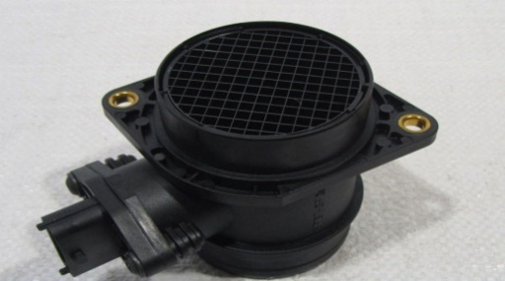
100. | На рисунку зображений датчик… 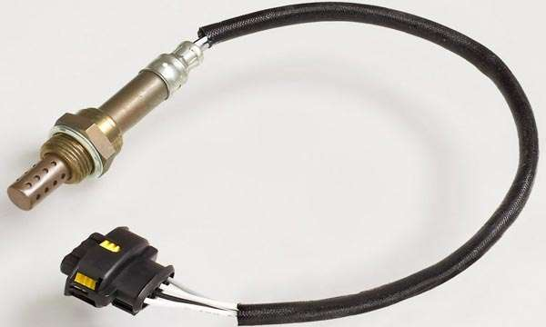
101. | На рисунку зображений датчик… 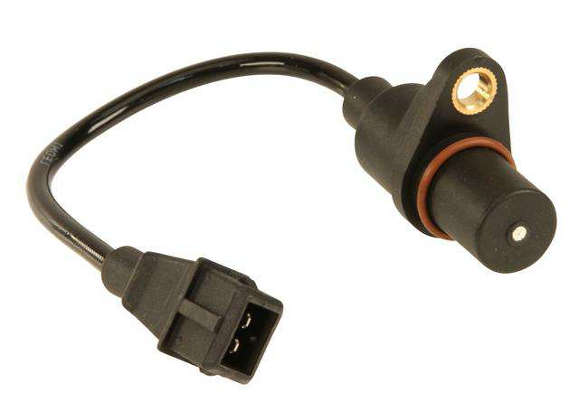
102. | На рисунку зображений датчик… 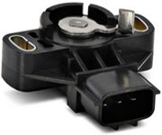
103. | На рисунку зображена схема датчика…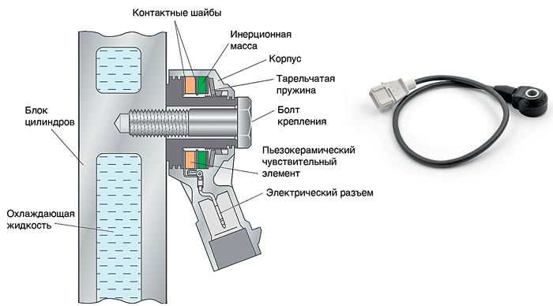
104. | На рисунку представлений… 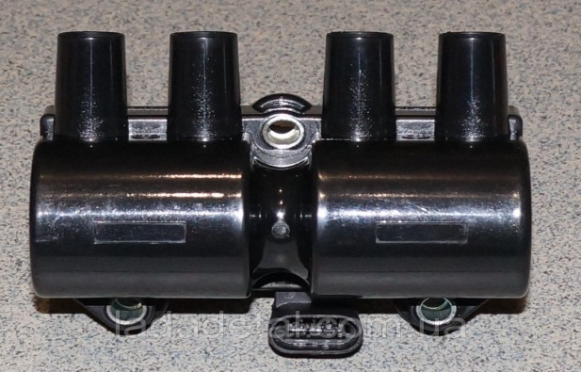
105. | На рисунку представлений клапан … 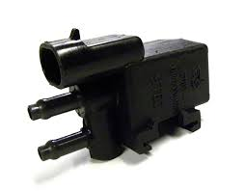
106. | На рисунку зображено… 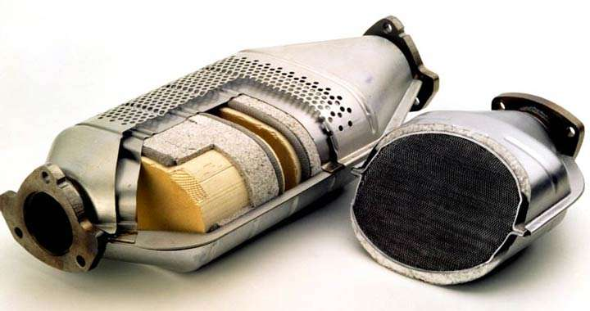
107. | На рисунку зображено… 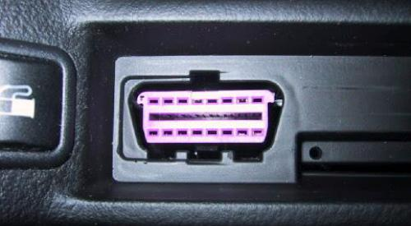
108. | На рисунку представлений... 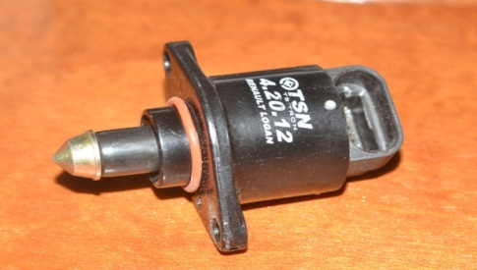
109. | Керування двигуном, забезпечення безпеки, керування ABS, контроль приску повітря в шинах автомобіля забезпечується мережею контролерів за стандартом
110. | Керування роботою скло підйомників, приводом та обігрівом дзеркал, замків дверей та ін. Забезпечується в автомобілях за стандартом
111. | Flexray – це …
112. | Параметрами широтно-імпульсної модуляції (при двопозиційному регулюванні. Є …
113. | Складові елементи систем керування робочими процесами АТЗ, що призначені для перетворення фізичної або хімічної величини у електричну величину звуться
114. | Датчики, що використовуються у системах керування робочими процесами АТЗ, мають класів надійності …
115. | Датчики класу 1 надійності використовуються у системах керування робочими процесами
116. | Датчики класу 1. надійності не використовуються у системах керування робочими процесами
117. | Датчики класу 2 надійності використовуються у системах керування робочими процесами
118. | Датчики класу 2 надійності 2 не використовуються у системах керування робочими процесами
119. | Датчики класу 3 надійності використовуються у системах керування робочими процесами
120. | Датчики класу 3 надійності не використовуються у системах керування робочими процесами
121. | На рисунку зображений потенціометр…
122. | На рисунку зображений потенціометр… 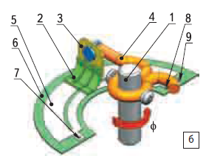
123. | Середня щільність керуючих сил у виконаних механізмах виміряється у …
124. | Найбільші значення енергоємності виконавчих механізмів, що використовуються у системах керування АТЗ мають механізми: …
125. | Найменші значення енергоємності серед виконавчих механізмів, що використовується у системах керування робочими процесами АТЗ, мають …
126. | Система ABC (active body control) виконує функції контролю функціонування …
127. | Функцій контролю активної підвіски кузова виконує система …
128. | Система ABS (antiblockies sistem) виконує функції контролю робочого процесу …
129. | Функцію запобігання блокування коліс при гальмуванні виконує система …
130. | Система ARG виконує функцію  Керування робочим процесом …
131. | Функцію активного контролю крену кузова автомобіля виконує система …
132. | Система ВА виконує функцію керування робочим процесом …
133. | Назва системи BBW (brake by wire) розшифровується як …
134. | Система СВС виконує функцію керування робочим процесом керування …
135. | Функцію перерозподілу гальмівних сил по бортах автомобіля виконує система …
136. | Система DSC (dynamic stabity control) здійснює функцію запобігання заносу і перекидання автомобіля шляхом …
137. | Запобігання заносу шляхом зміни тяги на окремих колесах та гальмуванням окремих коліс здійснює система …
138. | Контактний датчик CTPS інформує водія про …
139. | Про величину тиску повітря в шинах коліс автомобіля інформують датчики …
140. | В коробці передач DSG (direct overhead camshast) перемикання передач відбувається …
141. | Передавання крутного моменту без розривання потоку потужності відбувається в ступінчастих коробках передач типу …
142. | Система EBD (electronic brake distribution) здійсненню функцію забезпечення оптимального розподілу гальмівних сил по осях автомобіля залежно від …
143. | Забезпечення оптимального розподілу гальмівних сил по осях автомобіля залежно від швидкості дорожніх умов, завантаженості  Автомобіля та ін. Забезпечує електрична система …
144. | Електрона система ECS здійснює керування …
145. | Система EDC (нім. EDS) здійснює …
146. | Керування блокуванням диференціалу здійснює електронна система …
147. | Керування жорсткістю амортизаторів здійснює система …
148. | Система EGR з електронним управлінням призначена для …
149. | Система EGR це електронна система, що керує системою …
150. | Система з електронним управлінням, що керує системою рециркуляцій відпрацьованих газів – це система …
151. | Система ESP (electronic stability program) включає до свого складу системи …
152. | Системи ESP (electronic stability program) не включає до свого складу системи …
153. | Протизаносна система – це система …
154. | ETC (electronic throttle control) – це …
155. | Дросельна заслінка електронним контролем має позначення …
156. | Система GDI (gasoline direct ingection) – це система …
157. | Система безпосереднього впорскування бензину – це …
158. | Система HDC використовується в автомобілях …
159. | В гібридному транспортному засобі (HEV) використовуються двигуни …
160. | В гібридних транспортних засобах (HEV) використовуються двигуни …

